附件3 注册报名方法：
- 打开IE，进入网址：http://www.enetedu.com，点击注册。

- 填写相关个人信息。（注：红色*号处一定要填写）
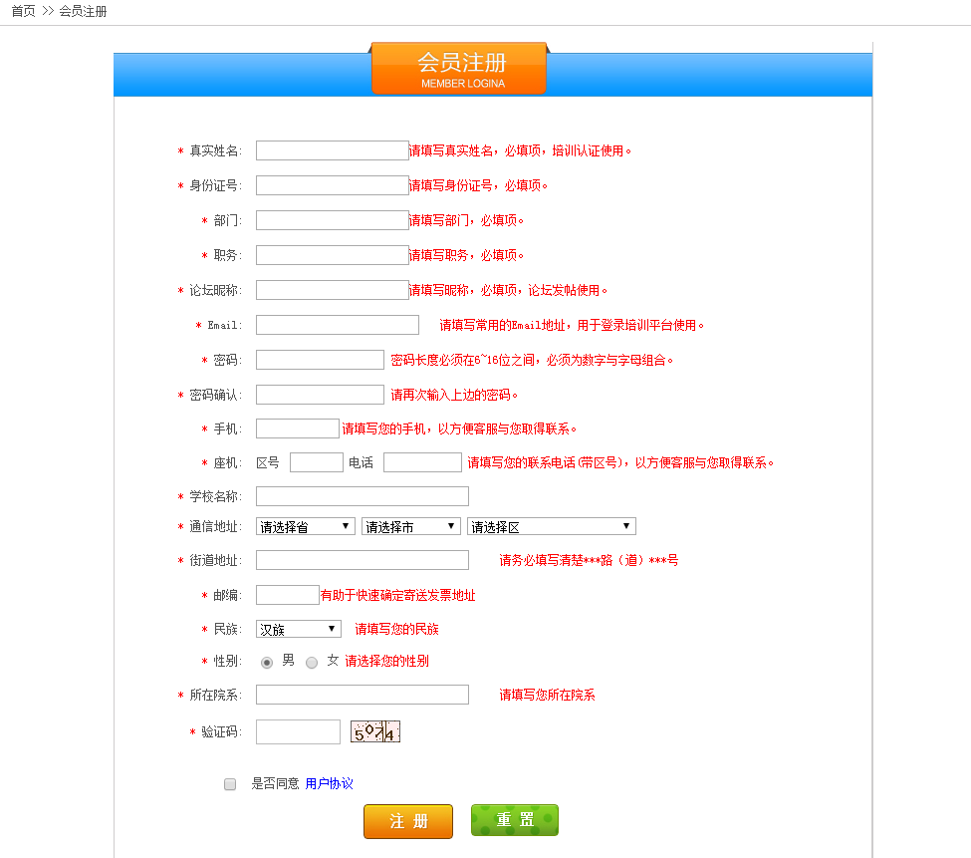

- 点击首页选课中心——同步培训课程标题栏
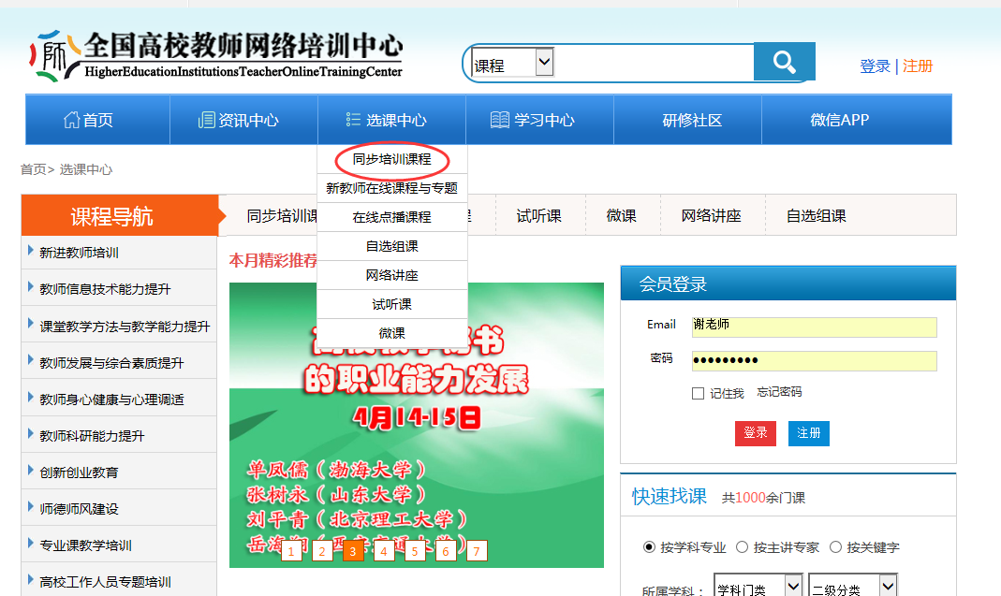

- 点击5月19、20日“智慧课堂教学模式与实践”
课程进行报名。

